# Obligatorisk oppgave i OBJ2100 Objektorientert Programmering 2

## Flipperspill

|  |  |  |
| --- | --- | --- |
| Student | StudentNr | Fag |
| Terje Bakken | 161926 | OBJ2100 |
| Mathias Simonsen | 161931 | OBJ2100 |
| Sondre Kjempekjenn | 215757 | OBJ2100 |

Følgende punkter:

* Beskrivelse av klasser og deres funksjonalitet
* Noen skjermdump av programmet i bruk
* En kort beskrivelse av hvordan arbeidet i gruppa har fungert (for eksempel: Gruppeledelse? På omgang eller fast leder? Arbeidsfordeling? Kommunikasjonsverktøy? Møtefrekvens? Logg/journalføring? Tilfredshet/misnøye med hvordan gruppa har fungert?)

# Klasser og deres funksjonalitet

Klasse: GameScreen

Funksjonaliteter: gamescreen representerer skjermen som vil bli vist når du spiller spillet.

Klasse: ScoreScreen

Funksjonaliteter: Viser panen som vil vises når spillet slutter eller når du blir overført til noe annet.

Klasse: JFXPinball

Funksjonaliteter: hovedklassen av applikasjonen.

Klasse: StartScreen

Funksjonaliteter: Vil vise den første siden når du åpner spillet. Hvor du kan skrive navn, og får informasjon om å starte eller slutte spillet.

Klasse: GameHandler

Funksjonaliteter: Oppgave om å gjør forskjellige funksjoner for spillet, som game state, ball fart, save score osv.

Klasse: GameLoop

Funksjonaliteter:

Klasse: Ball

Funksjonaliteter:

Klasse: GameObject

Funksjonaliteter:

Klasse: Player

Funksjonaliteter:

Klasse: Constants

Funksjonaliteter:

# Skjermdump av programmet i bruk

Her kan vi se startsiden når du åpner spillet. Du har en tittel (Pinball), et sted for navnet ditt (Your name), et bakgrunnsbilde for startsiden, og informasjon på bunnen.

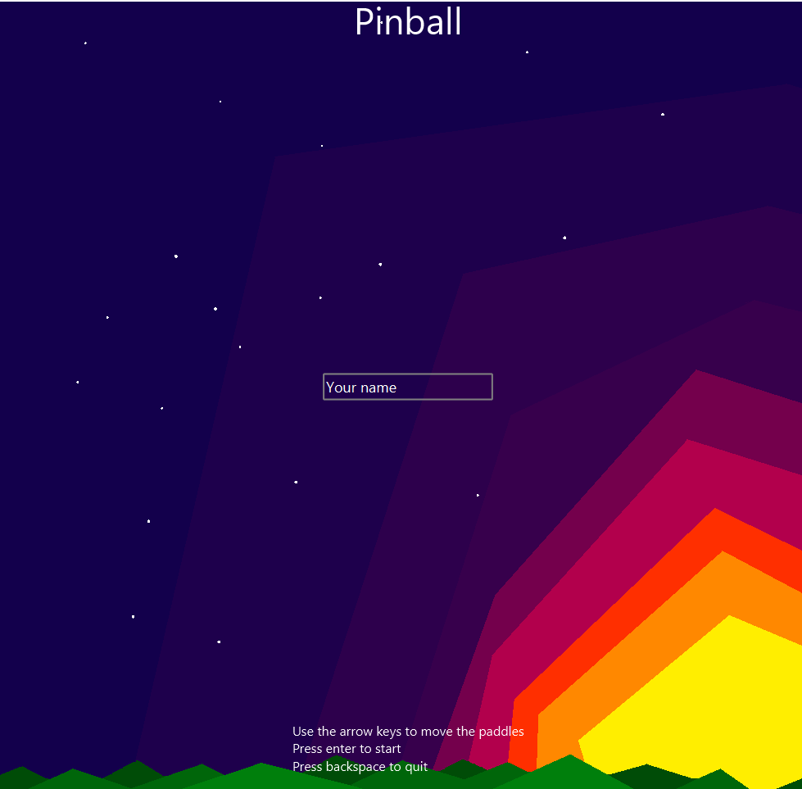

Her skriver du inn det navnet du vil ha, så blir det navnet lagret om du kommer i top 10 lista. I andre bilde kan du se at vi skriver inn Test name som vårt navn.

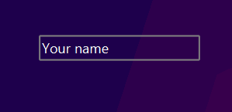 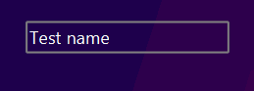

Her kan du se nærmere på informasjonen på bunnen. Hvordan å kontrollere, starter og stopper spillet.

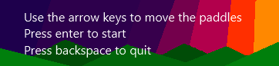

Her ser vi Pinball top player list, av top 10 spillere. Du kommer her før du starter spillet, som viser deg de som ligger på scoreboardet.

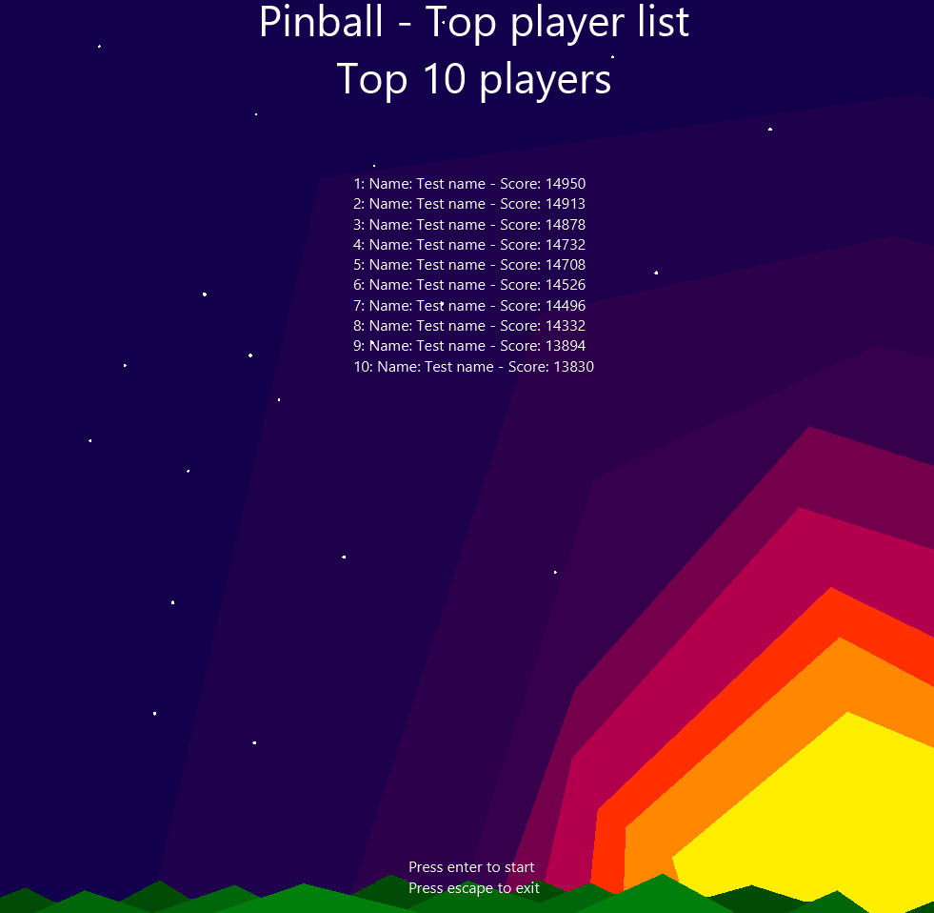

Her ser du fra 1 til 10 hvem som ligger på toppen av lista med høyest score, og som er i dette tilfellet Test name.

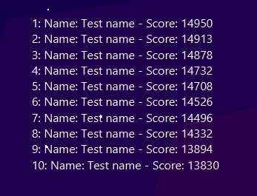

Her ser du på bunnen hvordan å starte spillet, som er fortsatt det samme, enten «Enter» for å starte, eller «Esc» for å stoppe spillet.

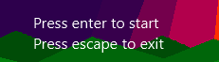

# Arbeidet i gruppa

Arbeidet i gruppa har fungert veldig bra, ettersom vi kjenner hverandre godt fra før av. Vi satt oss sammen når vi fikk oppgaven, og begynte å planlegge prosjektarbeidet vårt. Vi gikk gjennom organisering av oppgaven, tidsplanlegging og fordeling av ansvar.

Ettersom vi alle kjenner hverandre veldig godt, så følte vi ikke at gruppeleder var nødvendig. Vi hadde allerede veldig god kommunikasjon mellom gruppa. Vi fant alltid tider der vi kunne jobbe sammen over discord eller stua. Vi bor veldig nærme hverandre, som gjorde det lett for oss å møte opp om, men vi brukte for det meste discord for å prate med hverandre.

Vi er veldig fornøyd med gruppa og vi liker veldig godt å kunne jobbe sammen med andre. Vi synes det er gøy å kunne diskutere og få hjelp hverandre om det som trengs.